כי תשא
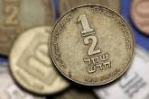 | מַחֲצִית הַשֶׁקֶל | 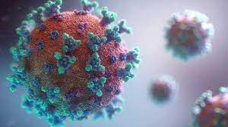 | נֶגֶף
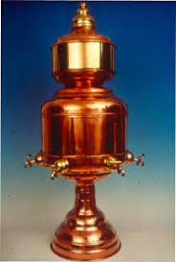 | כִּיוֹר נְחוֹשֶׁת | 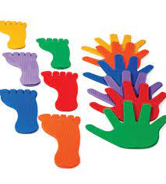 | יָדֵיהֶם  רַגְלֵיהֶם
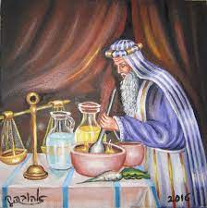 | מִשְׁחַת קוֹדֶשׁ | 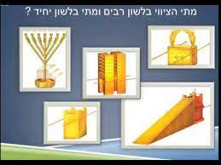 | כְּלֵי הַמִשְׁכָּן
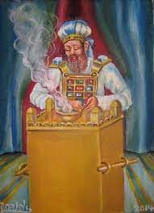 | קְטוֹרֶת |  | בֶּגֶד שְׂרָד
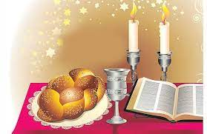 | שַׁבָּת | 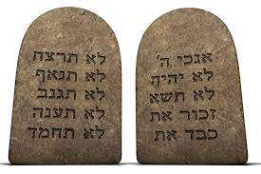 | לֻחֹת אֶבֶן

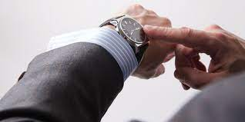 | בֹּשֵׁשׁ | 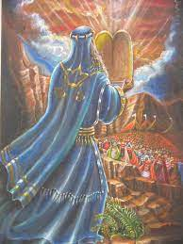 | לָרֶדֶת מִן הָהָר
 | מֶה הָיָה לוֹ | 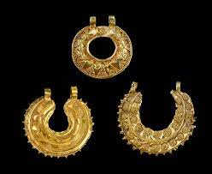 | נִזְמֵי זָהָב
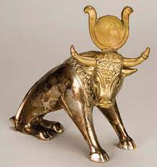 | עֵגֶל מַסֵכָה | 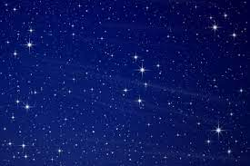 | כּוֹכְבֵי הַשָׁמַיִם
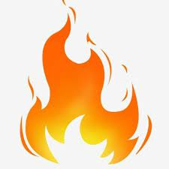 | וַיִשְׂרֹף | 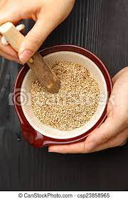 | וַיִטְחַן
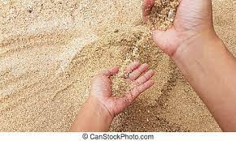 | וַיִזֶר |  | וַיַשְׁקְ

 | מִי לַה' אֵלַי | 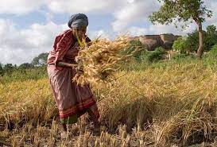 | חַג הֶאָסִיף
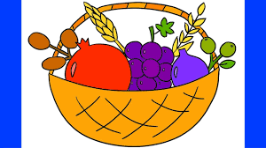 | בִּיכּוּרִים  שָׁבוּעוֹת | 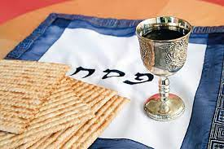 | חַג הַמַצוֹת
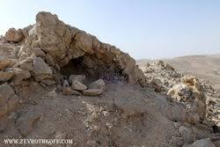 | נִקְרַת הַצוּר | 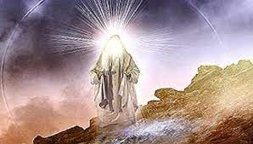 | קָרַן עוֹר פָּנָיו
 | מַסְוֶה | 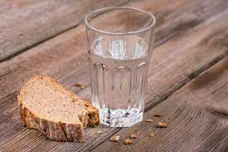 | לֹא אָכַל וְלֹא שָׁתָה
זוגות מילים
כֹּפֶר | נַפְשׁוֹ | מַחֲצִית | הַשֶׁקֶל | הֶעָשִׁיר | לֹא  יַרְבֶּה
הַדַל | לֹא יַמְעִיט | אֹהֶל | מוֹעֵד | שֶׁמֶן | מִשְׁחָת  קוֹדֶשׁ
רֹקַח | מִרְקַחַת | בְּצַלְאֵל | בֶּן אוּרִי | בֶּן חוּר | לְמַטֶה יְהוּדָה
רוּחַ | אֱלוֹקִים | בְּחָכְמָה | וּבִּתְבוּנָה | חֲרֹשֶׁת | אֶבֶן
חֲרֹשֶׁת | עֵץ | לַחֲשֹׁב | מַחְשָׁבוֹת | וּבְּלֵב כָּל | חֳכְמַת  לֵב
זוגות מילים
אָהָלִיאָב | בֶּן אַחִיסָמָךְ | שַׁבְּתוֹתַי | תִּשְׁמֹרוּ | שַׁבָּת | שַׁבָּתוֹן
מוֹת | יוּמָת | קְשֶׁה | עוֹרֶף | וָאֶעֱשֶׂה  אוֹתְךָ | לְגוֹי  גָדוֹל
וְהַלוּחוֹת | מַעֲשֶׂה  אֱלוֹקִים | קוֹל | מִלְחָמָה | יְהוֹשֻעַ | בֶּן נוּן
חַטָאָה | גְדוֹלָה | מַלְאָכִי | יֵלֵךְ  לְפָנֶיךָ | פָּנִים | אֶל  פָּנִים
הוֹדִעֵנִי  נָא | אֶת  דַרְכְּךָ | וָאֵדְעַךָ | בְּשֵׁם
מספרים
40 | יוֹם  וָלַיְלָה | 10 | הַדְבָרִים | 2\1
שֶׁקֶל | 20 | גֵרָה | 6 | יָמִים תַּעֲבוֹד
7 | שָׁבַת  וַיִנָפַשׁ | 3,000 | אִישׁ | 3
פְּעָמִים  בַּשָׁנָה | 2 | לוּחוֹת  אַבָנִים | 20 | שְָׁנָה

מילה מבולבלת
קָרַן | רַןקָ | עוֹר | וֹרע | שַׁבָּת | בָּתשַׁ | גְדִי
דִגְי | אִמוֹ | וֹאִמ | חָמֵץ | מֵץחָ | פֶּטֶר | רטֶפֶּ
לֻחֹת | חֹתלֻ | שְׁנֵי | נֵישְׁ | זְכֹר | כֹרזְ | קוֹל
לקוֹ | אֶבֶן | בֶןאֶ | שֶׁמֶן | מֶןשֶׁ | רֹקַח | קַרֹח

גימטריה
כַּפִּי | 110 | וָחַי | 24 | נוּן | 106
רֶגַע | 273 | זָבַת | 409 | חָלָב | 40
חֵטְא | 18 | זָהָב | 14 | עֵגֶל | 103
הָהָר | 210 | בֹּשֵׁשׁ | 602 | אוֹת | 407

